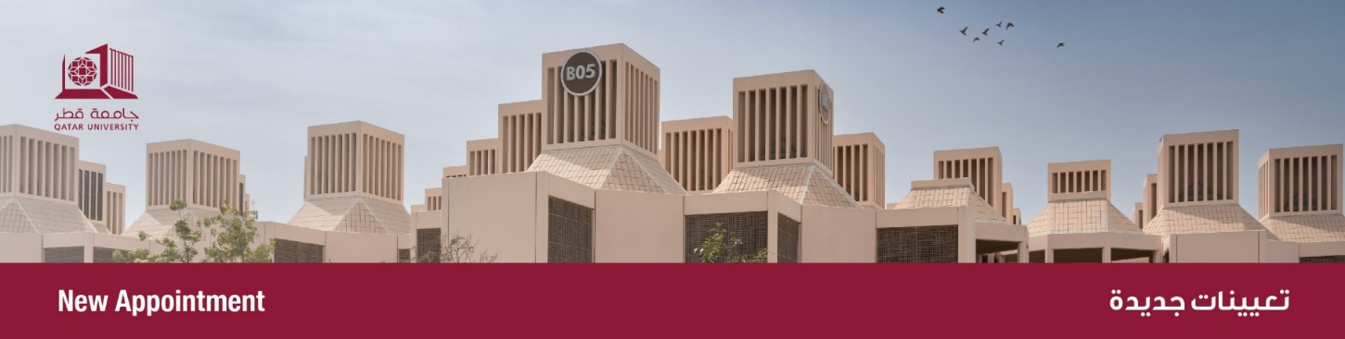

من: نائب رئيس الجامعة للعلوم الصحية والطبية
إلى: الجميع
الموضوع: تعيين رئيس قسم التطوير المهني المستمر بالقطاع الصحي في جامعة قطر

يسر مكتب نائب رئيس الجامعة لشؤون الصحة والعلوم الطبية أن يعلن عن تعيين الدكتور هيثم أبو صالح رئيسًا لوحدة التطوير المهني المستمر (CPD) في مكتب الشؤون السريرية، القطاع الصحي، وذلك اعتبارًا من 3 أغسطس 2025.

التحق الدكتور هيثم بجامعة قطر في عام 2016، ويشغل حاليًا منصب أستاذ مشارك في قسم العلوم الطبية الحيوية بكلية العلوم الصحية، وهو حاصل على درجة الدكتوراه (2009) والماجستير (2005) في العلوم الطبية الحيوية من جامعة مونتريال في كندا، ودرجة البكالوريوس في الكيمياء الحيوية (1999) من الجامعة اللبنانية في بيروت.
منذ انضمامه إلى جامعة قطر، شغل العديد من المناصب القيادية، بما في ذلك رئيس لجنة رعاية واستخدام الحيوانات المؤسسية (2023-2025)، ومنسق الأبحاث في قطاع العلوم والعلوم التطبيقية (2021-2023)، ومنسق برامج الدراسات العليا في قسم العلوم البيولوجية والبيئية (2019-2021). وقبل انضمامه إلى جامعة قطر، اكتسب الدكتور هيثم خبرة بحثية واسعة كباحث في سدرة للطب (2012-2016)، وفي وايل كورنيل للطب - قطر (2010-2012)، وخلال تدريبه كزميل ما بعد الدكتوراه في معهد مونتريال للقلب في كندا (2008-2010)، بالتعاون مع شركة روش للأدوية في سويسرا.
يُعدّ الدكتور هيثم عضوًا نشطًا في عدد من هيئات التمويل البحثية، ويعمل كمراجع ومحرر في مجلات علمية مرموقة. وقد حصل على العديد من المنح البحثية الوطنية والدولية، ونشر أبحاثًا متعددة في مجلات عالية التأثير، مع تركيز اهتماماته البحثية على طب النانو، وأمراض القلب والأوعية الدموية، والسكري، وأنظمة توصيل الدواء.
طوال مسيرته الأكاديمية والمهنية، أظهر الدكتور هيثم باستمرار قدرات قيادية قوية، وتميزًا أكاديميًا وبحثيًا، والتزامًا عميقًا بتطوير التعليم الطبي الحيوي، والبحث، والتطوير المهني.

كما يسرنا أن نتقدم بخالص الشكر والتقدير على الجهود التي بذلها للدكتور زكريا جمال نزار خلال فترة توليه هذا المنصب.

From: Vice President for Health and Medical Sciences
To: All
Subject: Appointment of Section Head of Continuing Professional Development at the Vice President’s Office for Health and Medical Sciences

The Office of the Vice President for Health and Medical Sciences is pleased to announce the appointment of Dr. Haitham Abou-Saleh as Section Head of the Continuous Professional Development (CPD) Unit, Clinical Affairs, at QU-Health, effective 3 August 2025.

Dr. Haitham joined Qatar University in 2016 and is currently an Associate Professor in the Department of Biomedical Sciences, College of Health Sciences. He holds a Ph.D. (2009) and M.Sc. (2005) in Biomedical Sciences from the Université de Montréal, Canada, and a B.Sc. in Biochemistry (1999) from the Lebanese University, Beirut.
Since joining Qatar University, he has served in several leadership roles, including Chair of the Institutional Animal Care and Use Committee (2023–2025), Research Coordinator of the Sciences and Applied Sciences Cluster (2021–2023), and Graduate Program Coordinator in the Department of Biological and Environmental Sciences (2019–2021). Prior to joining QU, Dr. Haitham gained extensive research experience as a Research Scientist at Sidra Medicine (2012–2016), and Weill Cornell Medicine–Qatar (2010–2012), and during his postdoctoral training at the Montreal Heart Institute, Canada (2008–2010), in collaboration with Roche Pharmaceuticals, Switzerland.
Dr. Haitham is an active member of several editorial boards and serves as a reviewer for international peer-reviewed journals and research funding agencies. He has secured multiple national and international research grants and has published extensively in high-impact journals, with a focus on nanomedicine, cardiovascular diseases, diabetes, and drug delivery systems.
Throughout his academic and professional career, Dr. Haitham has consistently demonstrated strong leadership, excellence in teaching and research, and a deep commitment to advancing biomedical education, research, and professional development.

We would like to take the opportunity to thank Dr. Zachariah Nizar for all his work and efforts that he exerted during his tenure in this role.

